**BỘ GIÁO DỤC VÀ ĐÀO TẠO**

**TRƯỜNG ĐẠI HỌC NGUYỄN TẤT THÀNH**

**KHOA CÔNG NGHỆ THÔNG TIN**



**ĐỀ ÁN MÔN HỌC**

**Môn học: Thiết Kế Và Phát Triển Cơ Sở Dữ Liệu**

Giáo viên giảng dạy: Ma Ngân Giang

Sinh viên thực hiện: Đỗ Tiến Đạt, MSSV: 2200006775

Tống Minh Triết, MSSV: 2200004759

Lớp: 22BITV04

Chuyên ngành: Kỹ Thuật Phần Mềm

Khoá: 2022

Tp.HCM, ngày 24 tháng 12 năm 2023

**Lời Cảm Ơn**

Chúng em xin gửi lời cảm ơn chân thành đến Ban giảng viên và môn "Thiết Kế Và Phát Triển Cơ Sở Dữ Liệu" đã tạo ra một hành trình học tập sôi động và đầy ý nghĩa.

Đề Án Môn Học không chỉ là một thách thức mà còn là một cơ hội cho chúng em áp dụng và phát triển kiến thức đã học. Chúng em muốn bày tỏ lòng biết ơn sâu sắc đến tất cả các giảng viên đã hỗ trợ và tận tâm giảng dạy, chia sẻ kiến thức chuyên sâu và tạo điều kiện cho chúng em thực hành.

Đặc biệt, chúng em muốn gửi lời cảm ơn đặc biệt đến Ma Ngan Giang đã dành thời gian, sự tận tâm và kiên thức chuyên sâu để hướng dẫn chúng em từng bước trong quá trình thực hiện đề án.

Chúng em hiểu rằng đây không chỉ là việc hoàn thành bài kiểm tra, mà còn là cơ hội để chúng em phát triển kỹ năng thực tế và hiểu rõ hơn về lĩnh vực quan trọng này trong ngành Công nghệ Thông tin.

Lời cảm ơn không đủ diễn đạt sự biết ơn của chúng em. Chúng em hạnh phúc và tự hào vì đã là sinh viên của khoa và được học từ những người giáo viên xuất sắc như vậy.

Chúng em cam kết sẽ tiếp tục áp dụng kiến thức và kinh nghiệm đã học được vào các dự án và công việc thực tế trong tương lai. Môn "Thiết Kế Và Phát Triển Cơ Sở Dữ Liệu" đã để lại dấu ấn sâu sắc trong hành trình học tập của chúng em.

Một lần nữa, chân thành cảm ơn sâu sắc!

Trân trọng.

**Mục Lục**

1. Vấn đề 1: Sinh viên chọn một cơ sở dữ liệu mà nhóm yêu thích (không trùng với CSDL trong các bài Lab đã học). Cấu trúc nội dung tương tự như cấu trúc bài Lab thực hành.

1.1: Mô tả bằng lời các nội dung cần quản lý.

1.2: Mô tả cấu trúc bảng và lược đồ quan hệ.

1.3: Mô tả dữ liệu nhập thử cho tất cả các bảng.

1. Vấn đề 2: Mô tả ràng buộc
2. Vấn đề 3: Sử dụng Microsoft SQL Server để khởi tạo CSDL, nhập liệu 10 dòng dữ liệu trong mỗi bảng
3. Vấn đề 4: Đưa ra 3 yêu cầu viết truy vấn kèm lời giải bằng đại số quan hệ

4.1: 2 truy vấn có sử dụng phép kết hoặc tích Descarter cùng điều kiện chọn, chiếu.

4.2: 2 truy vấn có điều kiện trong phép toán gộp nhóm.

4.3: 2 truy vấn có điều kiện trong phép toán gộp nhóm.

1. Vấn đề 5: Đưa ra 3 yêu cầu viết truy vấn vấn kèm lời giải bằng SQL

5.1: 2 truy vấn có sử dụng phép kết hoặc tích Descarter cùng điều kiện chọn, chiếu.

5.2: 2 truy vấn có điều kiện trong phép toán gộp nhóm.

5.3: 1 truy vấn sử dụng phép chia.

**Vấn đề 1:**

**1.1 Mô tả bằng lời các nội dung cần quản lý:**

-Xây dựng ứng dụng CSDL Quản lý khách sạn dùng để lưu trữ thông tin Quản Lý, Nhân Viên, Khách Hàng, Phòng, Thông Tin Đặt Phòng, Dịch Vụ và Thanh Toán theo mô tả sau:

-Nhân Viên gồm các thông tin về Mã nhân viên, Họ và tên, Ngày sinh, Số CCCD, Địa chỉ, mỗi nhân viên có một số điện thoại, làm việc cho một dịch vụ hoặc phục vụ một phòng.

-Khách hàng gồm các thông tin Mã Khách Hàng, Họ và tên, Giới tính, Số CCCD, Quốc tịch, Địa chỉ, mỗi khách hàng có một số điện thoại, khách hàng có thể sử dụng dịch vụ hoặc không.

-Thông tin phòng bao gồm Mã phòng, Loại phòng, Giá phòng, Ngày đặt, Ngày nhận phòng, Ngày trả phòng.

-Thông tin dịch vụ bao gồm Mã dịch vụ, Loại dịch vụ, Giá dịch vụ, mỗi dịch vụ có nhiều nhân viên.

-Thông tin thanh toán bao gồm Mã hóa đơn, Ngày thanh toán, Tổng số tiền, Phương thức thanh toán.

Sơ đồ CSDL:

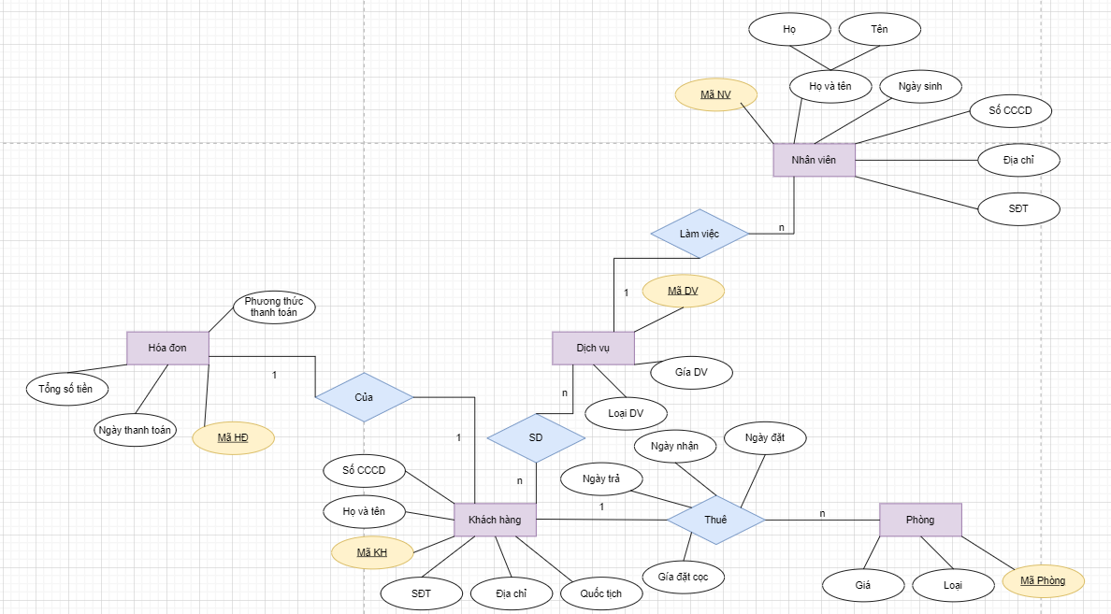

Nguồn <https://drive.google.com/file/d/1p1yA_-p7Ygj3vNe2utnPKd88gKzJ6-6P/view?usp=sharing>

**1.2 Lược đồ quan hệ:**

NHÂN VIÊN (MÃ NV, MÃ DV, HỌ TÊN, NGÀY SINH, SỐ CCCD, ĐỊA CHỈ, SĐT)

SỐ ĐIỆN THOẠI (MÃ NV, SỐ ĐIỆN THOẠI)

KHÁCH HÀNG (MÃ KH, SỐ CCCD, HỌ TÊN, ĐỊA CHỈ, QUỐC TỊCH, SĐT)

SỬ DỤNG (MÃ KH, MÃ DV,SỬ DỤNG)

SỐ ĐIỆN THOẠI (MÃ KH, SỐ ĐIỆN THOẠI)

HÓA ĐƠN (MÃ HĐ, MÃ KH, TỐNG SỐ TIỀN, NGÀY THANH TOÁN, PHƯƠNG THỨC THANH TOÁN)

PHÒNG (MÃ PHÒNG, MÃ KH, LOẠI, GIÁ, NGÀY TRẢ, NGÀY NHẬN, NGÀY ĐẶT, GIÁ ĐẶT CỌC)

DỊCH VỤ (MÃ DV, LOẠI DV, GIÁ DV)

**1.3 Mô tả nhập liệu thử cho các bảng:**

**Dịch vụ**

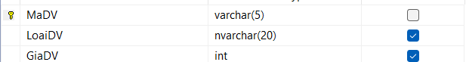

**Hóa đơn**

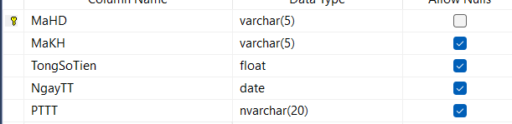

**Khách hàng**

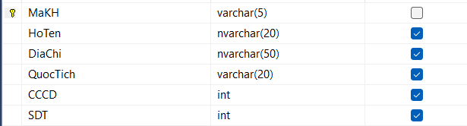

**Nhân viên**

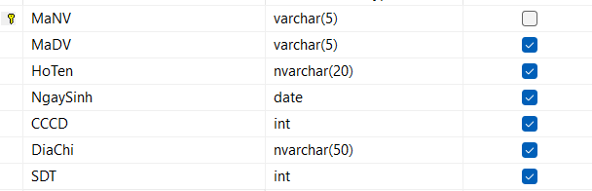

**Phòng**

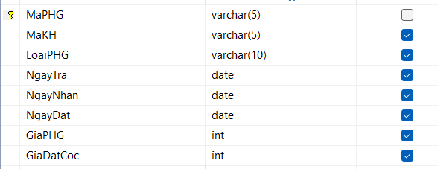

**Sử dụng dịch vụ**

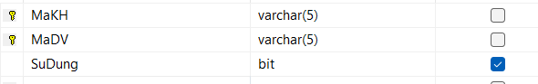

**Vấn đề 2: Ràng buộc toàn vẹn**

1) Năm sinh của nhân viên không được nhỏ hơn 2006

Bối cảnh: NHANVIEN

∀t ∈ NHANVIEN (t.NgaySinh >= 2006)

Bảng tầm ảnh hưởng:

|  |  |  |  |
| --- | --- | --- | --- |
| RB01 | Thêm | Xóa | Sửa |
| NHANVIEN | + | - | +(NgaySinh) |

Câu truy vấn:

ALTER TABLE NHANVIEN

ADD CONSTRAINT NV_NGAYSINH CHECK (YEAR(NgaySinh) >= 2006)

2) Giá đặt cọc phải nhỏ hơn giá phòng

Bối cảnh:PHONG

∀t ∈ PHONG (t.GiaDatCoc > GiaPHG)

Bảng tầm ảnh hưởng:

|  |  |  |  |
| --- | --- | --- | --- |
| RB01 | Thêm | Xóa | Sửa |
| PHONG | - | + | +(GiaDatCoc) |

Câu truy vấn:

ALTER TABLE PHONG

ADD CONSTRAINT CHK_GiaDatCoc CHECK (GiaDatCoc < GiaPHG)

**Vấn đề 3**

Mô tả chi tiết cơ sở dữ liệu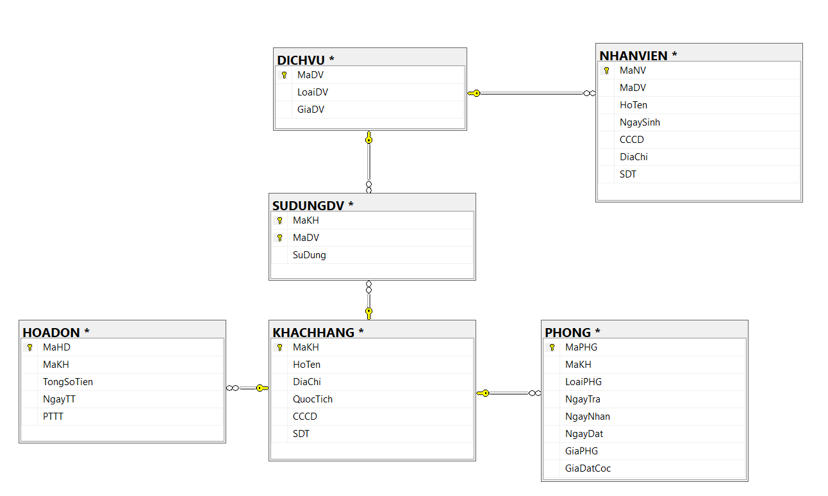:

DICHVU

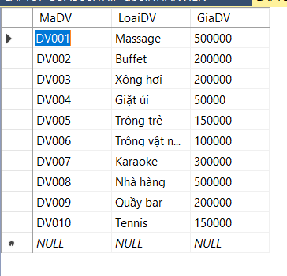

NHANVIEN

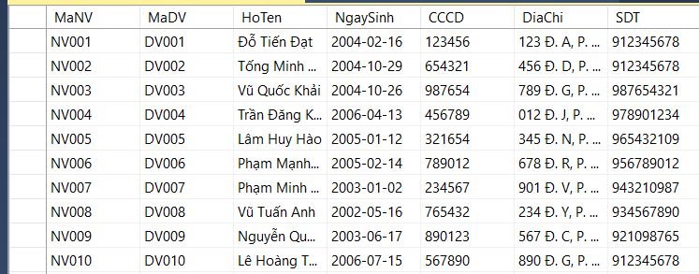

KHACHHANG

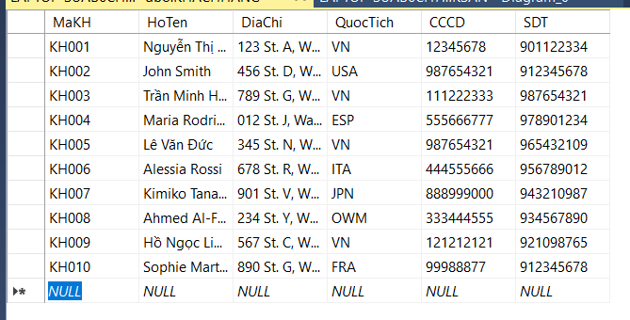

SUDUNGDV

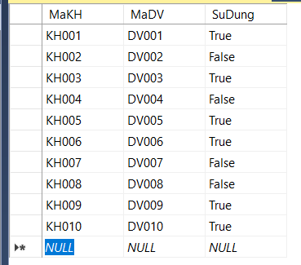

HOADON

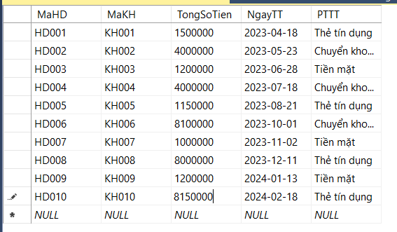

PHONG

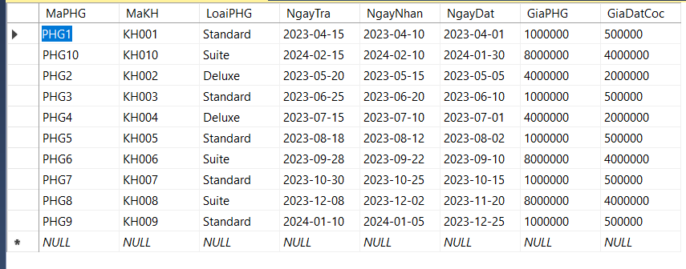

**Vấn đề 4:**

**Yêu cầu 1: 2 truy vấn có sử dụng phép kết hoặc tích Descarter cùng điều kiện chọn, chiếu**

* **Lấy ra khách hàng có cùng ngày đặt phòng với ông “Đỗ Tiến D”**

R1← **𝛱**NGÀY ĐẶT (𝛔TÊN KH = “Đô Tiến D” (Khách hàng⋈MÃ KH Phòng))

KQ ← **𝛱**MÃ KH (𝛔NGÀY ĐẶT = R1 (Khách hàng⋈MÃ KH Phòng))

* **In ra danh sách khách hàng sử dụng dịch vụ vào ngày 12/11/2023**

**𝛱**MÃ KH (𝛔SỬ DỤNG = “1” ^ NGÀY THANH TOÁN = “12/11/2023”(Hóa Đơn⋈MÃ KHSử dụng)⋈ MÃ KH Khách hàng)

**Yêu cầu 2: 2 truy vấn có điều kiện trong phép toán gộp nhóm**

**1.Truy vấn tổng doanh thu từ dịch vụ cho mỗi loại dịch vụ**

*π*"LoaiDV", SUM("TongSoTien")("DV"⋈"Ma DV"="MaDV""HD")

**2.Truy vấn danh sách KH có số lượng hoá đơn lớn hơn 2**

*π*"MaKH","HoTen",COUNT("MaHD")(*σ*COUNT("MaHĐ")>2("KH"⋈"MaKH"="MaKH""HOADON"))

**Yêu cầu 3: 1 truy vấn sử dụng phép chia**

* **Tìm mã hóa đơn của các phòng có khách đến từ Nga**

R1←**𝛱**MÃ KH 𝛔Quốc tịch = “Nga”(Khách hàng)

R2←**𝛱**MÃ KH, MÃ HĐ𝛔Quốc tịch = “Nga”(Khách hàng⋈MÃ KHHóa Đơn)

KQ←R2* R1

**Vấn đề 5:**

1.1

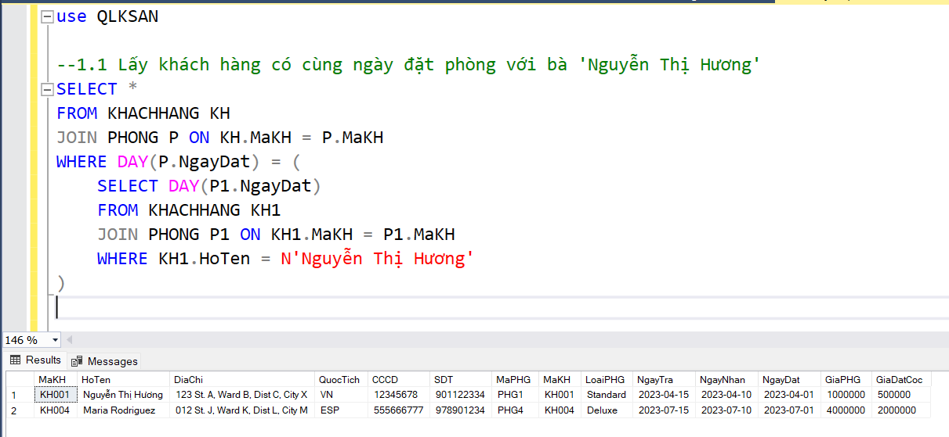

1.2

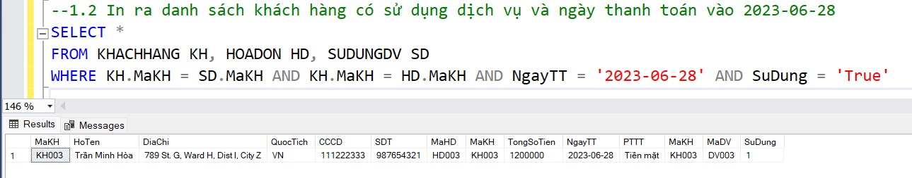

2.1. **Truy vấn khách hàng sử dụng phương thức thanh toán thẻ tín dụng**

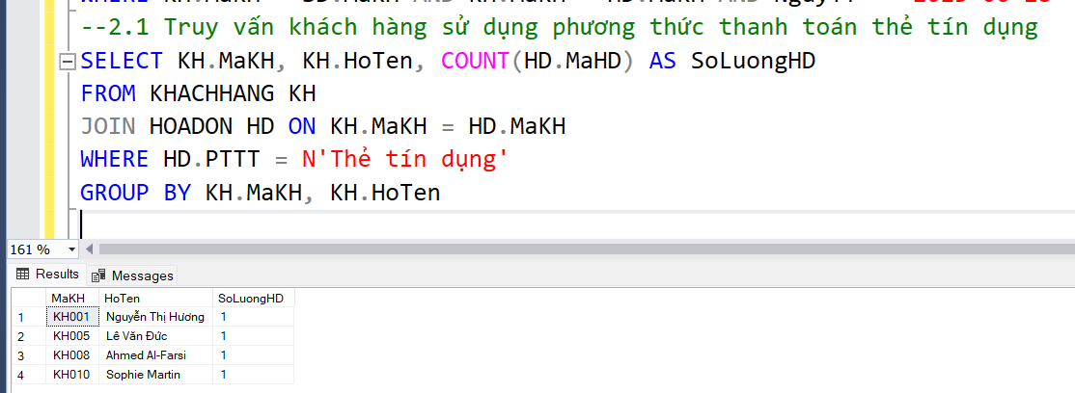

2.2. **Truy vấn thông tin về số lượng khách hàng đặt phòng theo loại phòng:**

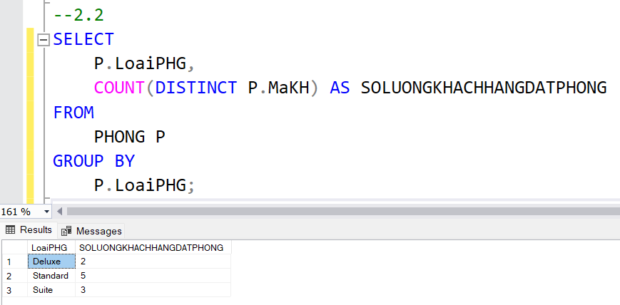

3

